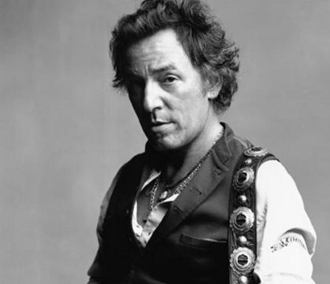
Bruce Springsteen : THE BOSS
(né en 1949 aux USA)
(Musicien depuis 1971)

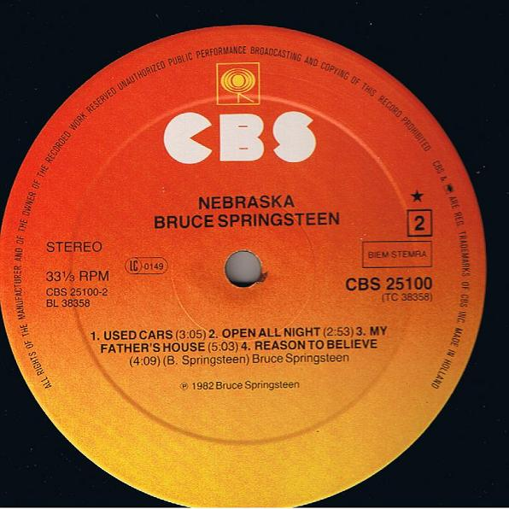  33 tours de Bruce Springsteen. | 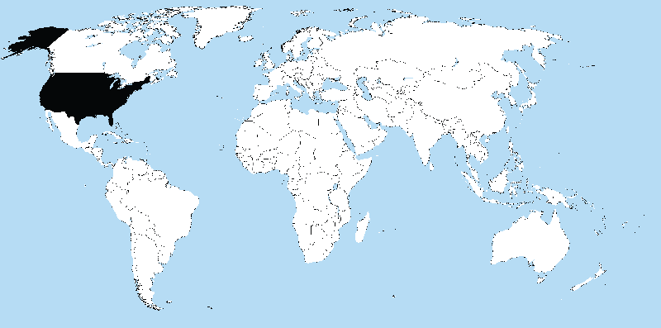  USA (Etats-Unis d’Amérique) sur la carte

